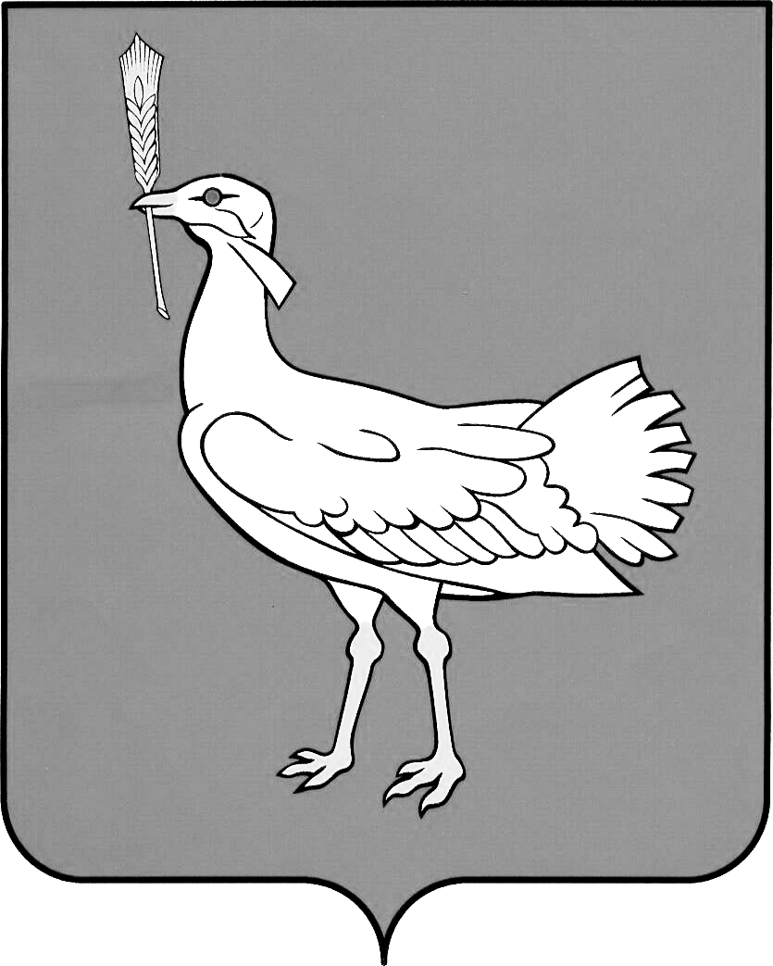

МУНИЦИПАЛЬНОЕ
УЧРЕЖДЕНИЕ
АДМИНИСТРАЦИЯ
СЕЛЬСКОГО ПОСЕЛЕНИЯ
МОКША
МУНИЦИПАЛЬНОГО РАЙОНА
БОЛЬШЕГЛУШИЦКИЙ
САМАРСКОЙ ОБЛАСТИ
ПОСТАНОВЛЕНИЕ
от 28 февраля 2025 г. № 11
с. Мокша

О внесении изменения в постановление администрации сельского поселения Мокша муниципального района Большеглушицкий Самарской области от 11.08.2008 г. №8 «Об утверждении перечня автомобильных дорог общего пользования местного значения сельского поселения Мокша муниципального района Большеглушицкий Самарской области»
В соответствии с Федеральным законом от 08.11.2007 г. №257-ФЗ «Об автомобильных дорогах и о дорожной деятельности в Российской Федерации и о внесении изменений в отдельные законодательные акты Российской Федерации», постановлением главы сельского поселения Мокша муниципального района Большеглушицкий Самарской области от 09.08.2008 г. № 7 «Об автомобильных дорогах общего пользования местного значения сельского поселения Мокша муниципального района Большеглушицкий Самарской области»,
ПОСТАНОВЛЯЮ:
1. Внести в постановление администрации сельского поселения Мокша муниципального района Большеглушицкий Самарской области от 11.08.2008 г. № 8 «Об утверждении перечня автомобильных дорог общего пользования местного значения сельского поселения Мокша муниципального района Большеглушицкий Самарской области» следующее изменение:
перечень автомобильных дорог общего пользования местного значения сельского поселения Мокша муниципального района Большеглушицкий Самарской области изложить в редакции согласно приложению.
2. Опубликовать настоящее постановление в газете «Вести сельского поселения Мокша».

Главы сельского поселения Мокша О.А. Девяткин

